Interne Informationen:
Inhalt
Stundensatzkalkulation für EPU im Dienstleistungssektor in der Gründungsphase – Teil 3 (Kostenanalyse) 1
Break-Even-Analyse 1
Ermittlung der Break-Even-Menge 2
Ermittlung des Break-Even-Preises 4
Zusammenfassung und Ausblick 5

Artikel:
___________________________________________________________

Stundensatzkalkulation für EPU im Dienstleistungssektor in der Gründungsphase – Teil 3 (Kostenanalyse)

Im ersten und zweiten Teil dieser Artikelreihe wurden die Vorgehensweise bei der Kostenplanung und die Ermittlung des Stundensatzes vorgestellt. Die Berechnung des Stundensatzes erfolgte aufgrund sicherer Annahmen. Das bedeutet, dass die geplanten Erlöse und Kosten in der zu planenden Periode als bekannt angenommen werden und die geplanten verrechenbaren Stunden verkauft werden können. Die meisten klassischen Kostenrechnungsansätze basieren auf sicheren Erwartungen. Das Problem hierbei ist, dass zu Beginn der Periode nicht mit Gewissheit bekannt ist, wie viele Stunden tatsächlich verrechnet werden können bzw. wie sich die Kosten tatsächlich entwickeln werden. Diese Unsicherheiten sind zwangsläufig vorhanden. Es stellt sich die Frage, ob diese vernachlässigbar gering sind oder Maßnahmen getroffen werden müssen. In diesem dritten Teil soll daher die Unsicherheit miteinbezogen werden. Erst unter Berücksichtigung dieser unsicheren Erwartungen können zweckmäßige unternehmerische Entscheidungen getroffen werden (Vgl. bspwe Ewert/Wagenhofer: Interne Unternehmensrechnung, 7. Aufl., Springer Verlag, S. 189 f.). Eine wesentliche Fragestellung für Unternehmer/innen lautet, wie viele Stunden in einer Periode verrechnet werden müssen, damit zumindest kein Verlust entsteht. Ein Instrument zur Beantwortung dieser Frage, welches unter anderem die Unsicherheit der Absatzschwankungen in die Entscheidungsfindung miteinfließen lässt, bietet die Break-Even-Analyse.

Break-Even-Analyse
Die Break-Even-Analyse (Gewinnschwellenanalyse, Ermittlung der Verlustgrenze) gibt einen Überblick über Umsätze, Kosten, Gewinne und Verluste für unterschiedliche Absatzmengen (Vgl. bspwe Coenenberg/Fischer/Günther: Kostenrechnung und Kostenanalyse, 9. Aufl., Schäffer-Poeschel Verlag, S. 326).
Im Grundmodell der Break-Even-Analyse wird insbesondere die Beschäftigungsunsicherheit thematisiert. Es geht um die Berechnung eines kritischen Wertes, nämlich jener Absatzmenge, bei der im Unternehmen weder ein Gewinn erwirtschaftet noch ein Verlust erzielt wird. Diese Menge wird als Break-Even-Menge bezeichnet (Vgl. Ewert/Wagenhofer: Interne Unternehmensrechnung, 7. Aufl., Springer Verlag, S. 191 f.).

Ermittlung der Break-Even-Menge
Zur Berechnung der Break-Even-Menge müssen drei Ausgangsdaten bekannt sein, wobei diese als sicher angenommen werden, um aus diesen die kritische Größe (Break-Even-Menge) zu errechnen:
- Der (Nettoverkaufs-)Preis für eine verkaufte Stunde
- Die variablen Kosten je Stunde
- Die Fixkosten der Periode
In der Praxis stellt sich die Festsetzung der variablen und fixen Kosten verhältnismäßig einfach dar, wohingegen die Höhe des Nettoverkaufspreises je Stunde für Neugründer und Neugründerinnen zumeist ebenso unklar ist wie die Absatzmenge selbst. Hierbei empfiehlt es sich, zunächst von den marktüblichen Verkaufspreisen auszugehen. Diese sind in der Branche meistens bekannt (zB branchenübliche Stundenpreise für eine Physiotherapie). Alternativ kann der Preis aus Preisvergleichen vom Mitbewerb in der näheren Umgebung abgeleitet werden. Dieser Preis stellt aus Sicht der Kunden idR die Preisgrenze für die eigene Leistung dar, sofern sich der/die Unternehmer/in nicht mit weiteren Leistungen gegenüber den Mitbewerberinnen und Mitbewerbern differenzieren und somit ein höheres Entgelt verrechnen kann. Sollte kein entsprechender Marktpreis verfügbar sein, so muss dieser anderweitig geschätzt werden (zB branchenähnliche Stundensätze).
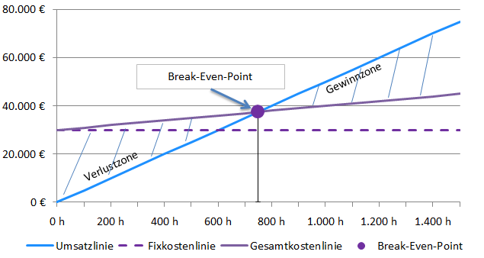
Abbildung 1: Beispiel für eine Break-Even-Analyse
In Abbildung 1 ist beispielhaft ein Break-Even-Diagramm dargestellt. Für das Beispiel wurde ein Nettoverkaufspreis von € 50 je Stunde, variable Kosten von € 10 je Stunde und Fixkosten von € 30.000 für dieses Jahr angenommen. Der Break-Even-Point ergibt sich bei jener Absatzmenge, bei welcher die Umsätze den Gesamtkosten entsprechen bzw. der Gewinn gleich null ist.
Die Break-Even-Menge berechnet sich wie folgt:
Break-Even-Menge = Fixkosten / (Preis – Variable Kosten)
Wie der Formel entnommen werden kann, werden die Fixkosten durch den Deckungsbeitrag, welcher sich als Stundenpreis abzüglich variabler Kosten je Stunde definiert, dividiert. In diesem Beispiel wurde die Break-Even-Menge mit 750 Stunden ermittelt (€ 30.000 / (€ 50 - € 10)). Verrechnet der/die Unternehmer/in in der Periode genau 750 Stunden, so beträgt sein (kostenrechnerisches) Betriebsergebnis € 0. Werden mehr (weniger) als 750 Stunden verrechnet, wird ein Gewinn (Verlust) erwirtschaftet.
Ein Nachteil des Grundmodells ist es, dass die Parameter Nettoverkaufspreis, variable und fixe Kosten als sicher angenommen werden. Um einen Eindruck über die Konsequenzen von Veränderungen dieser Parameter zu erhalten, kann untersucht werden, wie sich eine Veränderung dieser Größen auf die Break-Even-Menge auswirkt. Dies kann bewerkstelligt werden, indem die genannten Parameter variiert werden. Mit der Durchführung einer derartigen Sensitivitätsanalyse kann beurteilt werden, ob eine Veränderung der Parameter einen hohen Einfluss auf die Break-Even-Menge ausübt und Maßnahmen ergriffen werden müssen.
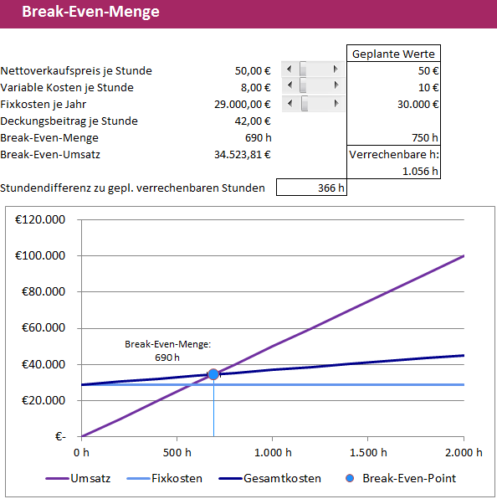
Abbildung 2: Durchführung einer Sensitivitätsanalyse
Abbildung 2 zeigt im oberen Bereich die ursprünglich geplanten Werte und stellt diese den variierbaren Größen gegenüber. Im unteren Bereich erfolgt eine Darstellung der Break-Even-Analyse mit den veränderten Daten.
In der Ausgangssituation ergibt sich eine Break-Even-Menge von 750 Stunden. Nun wird beispielhaft untersucht, wie sich die Break-Even-Menge verändert, wenn die variablen Kosten um € 2 je Stunde und die Fixkosten der Periode um € 1.000 gesenkt werden können. Hierbei ergibt sich eine neue Break-Even-Menge von 690 Stunden. Das bedeutet, dass bei dieser Kostenreduktion die Gewinnschwelle um 60 Stunden früher erreicht wird.
Weiters zeigt die Abbildung, dass der/die Unternehmer/in mit 1.056 verrechenbaren Leistungsstunden plant (zur Ermittlung der verrechenbaren Leistungsstunden S. Teil 2 dieser Artikelreihe, Ausgabe 69/17, S. 61). Die Anzahl der verrechenbaren Leistungsstunden muss jedenfalls über der Break-Even-Menge liegen, andernfalls kann kein positives Ergebnis erwirtschaftet werden. Eine hohe Break-Even-Menge kommt in der Praxis häufig zustande, wenn von Anbeginn mit zu hohen Fixkosten (zB großes Büro mit hoher Miete oder hohe Leasingraten für ein KFZ) geplant wird. Es sollte generell darauf geachtet werden, die fixen Zahlungsverpflichtungen so niedrig wie möglich zu halten.
In diesem Beispiel ergibt sich ein Sicherheitspolster von 366 Stunden (1.056 geplante verrechenbare Stunden abzüglich 690 Stunden, um die Gewinnschwelle zu erreichen). Das bedeutet, dass die für diese Periode geplanten verrechenbaren Stunden um 366 Stunden unterschritten werden können, bevor ein Verlust erzielt wird. Weiters zeigen die Berechnungen, dass bei einem Umsatz von etwa € 34.500 die Gewinnschwelle erreicht wird.
In bestimmten Situationen kann es sinnvoll sein, jenen Nettoverkaufspreis zu ermitteln, bei dessen Verrechnung der Umsatz den Gesamtkosten entspricht bzw. der Gewinn gleich null ist. Dieser Preis wird als Break-Even-Preis bezeichnet. Dieser Preis stellt somit die Preisuntergrenze für die Leistung dar, unter welcher die Leistung nicht mehr angeboten werden sollte.

Ermittlung des Break-Even-Preises
Um den Break-Even-Preis berechnen zu können, müssen die Absatzmenge, die variablen und die fixen Kosten bekannt sein, welche in weiterer Folge für die Berechnung als konstant angenommen werden. Eine Schwierigkeit stellt wiederum die Ermittlung der Absatzmenge dar. Hierbei könnte von den verrechenbaren Stunden ausgegangen werden.
Die Formel zur Ermittlung des Break-Even-Preises lautet:
Break-Even-Preis = Variable Kosten je Stunde + Fixkosten/Verrechenbare Stunden
Der Break-Even-Preis hat überwiegend informativen Charakter und zeigt dem/der Unternehmer/in, um welchen Preis eine Leistung mindestens angeboten werden muss, um keinen Verlust zu erzielen. Es ist darauf zu achten, dass in diesem Preis kein Gewinn enthalten ist. Weiters wird unterstellt, dass die geplanten und verrechenbaren Stunden zur Gänze verrechnet werden können. Wiederum besteht die Möglichkeit, die Auswirkung der Änderungen der drei Größen auf den Mindestpreis zu simulieren.
Abbildung 3: Durchführung einer Sensitivitätsanalyse hinsichtlich des Break-Even-Preises
Wie der Abbildung 3 entnommen werden kann, ist die gefragte Zielgröße der Break-Even-Preis je Stunde. Bei einer angenommenen Reduktion der variablen Kosten um € 2 und Fixkosten um € 1.000 würde sich bei einer verrechenbaren Stundenanzahl von 1.056 Stunden ein (Netto-)Break-Even-Preis von € 35,46 ergeben. Würden die verrechenbaren Leistungsstunden um netto € 35,46 bzw. brutto € 42,55 (inkl. 20%iger Umsatzsteuer) verkauft werden, würde ein Umsatz von € 37.448 erwirtschaftet und ein Gewinn von € 0 erzielt werden.

Zusammenfassung und Ausblick
Bei vielen Anwendungen in der Kosten- und Leistungsrechnung wird von sicheren Erwartungen ausgegangen. Tatsächlich ist unternehmerisches Handeln mit vielen Unsicherheiten behaftet. Ein Problem besteht darin, dass zu Beginn meist nicht gewiss ist, wie viele Stunden tatsächlich verrechnet werden können. Hierbei ist es für den/die Unternehmer/in essentiell zu wissen, wie viele Stunden mindestens verrechnet werden müssen, um keinen Verlust zu erzielen. Diese Frage kann mit der Break-Even-Analyse, mit welcher die Mindestmenge ermittelt wird, beantwortet werden. Diese Mindestmenge wird aus den drei als sicher angenommenen Parametern Nettoverkaufspreis je Stunde, variable Kosten je Stunde und Fixkosten der Periode errechnet.
Um einen Eindruck darüber zu erhalten, wie sich eine Veränderung der drei Größen auf die Break-Even-Menge auswirkt, kann eine Sensitivitätsanalyse durchgeführt werden. Hierbei ergibt sich beispielweise die Fragestellung, wie sich eine Preiserhöhung auf der Beschaffungsseite in der nächsten Periode auf die Break-Even-Menge auswirkt. Es empfiehlt sich, diese Änderungen im Vergleich zu den ursprünglich geplanten Daten darzustellen, um einen Eindruck über die Auswirkung der Veränderungen zu erhalten. Mit den kostenrechnerischen Grundlagen dieser Artikelreihe sind Gründer/innen in der Lage, einen Stundensatz für die eigene Leistung zu ermitteln und Aspekte der Unsicherheit in die Entscheidungsfindung einfließen zu lassen. In der nächsten Ausgabe wird beispielhaft für eine Neugründerin der gesamte Ablauf der in dieser Artikelreihe dargestellten Themen dargestellt.

